**Menu Kuis**

1. Komponen sistem peredaran darah (sirkulasi) manusia terdiri atas…
2. Darah, pembuluh darah, dan jantung
3. Darah, pembuluh darah, dan paru-paru
4. Darah, jantung, dan paru-paru
5. Pembuluh darah, jantung dan paru-paru
6. Darah Pembuluh darah, dan saraf

**Jawaban: A**

1. Jantung manusia dibagi beberapa ruang utama, yaitu…
2. 2 Bilik dan 3 Serambi
3. 3 Bilik dan 1 Serambi
4. 2 Serambi dan 1 Bilik
5. 2 Serambi dan 2 Bilik
6. 3 bilik dan 2 Serambi

**Jawaban: D**

1. Perhatikan gambar jantung berikut! Bagian jantung yang berfungsi menampung darah yang telah beredar dari seluruh tubuh adalah

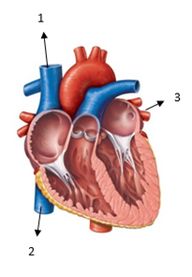

1

2

3

4

5

1. 1
2. 2
3. 3
4. 4
5. 5

**Jawaban: E**

1. Perhatikan gambar peredaran darah berikut!

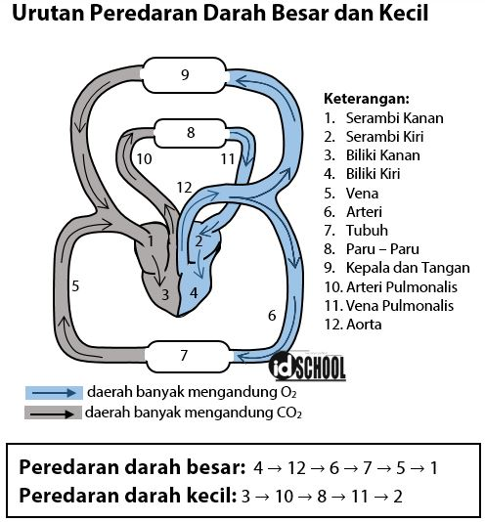

Urutan peredaran darah besar ditunjukan oleh nomer…

1. 3-10-8-11-2
2. 4-11-7-5-1
3. 3-4-5-6-7-8
4. 4-12-6-7-5-1
5. 3-1-12-10-8

**Jawaban: D**

1. Mencit merupakan hewan yang termasuk dalam famili muridae. Mencit memiliki nama ilmiah...
2. *Mus muculus*
3. *Mus musculus*
4. *Muc culus*
5. *Muc suculus*
6. *Mus culus*

**Jawaban: B**

1. Dari pernyataan ini, yang bukan fungsi darah adalah ….
2. mengendalikan stabilitas suhu tubuh
3. mengangkut bahan-bahan yang diperlukan oleh tubuh
4. sebagai alat pertahanan tubuh untuk melawan infeksi
5. meneruskan rangsangan dari otak
6. mengangkut sampah sisa hasil metabolism

**Jawaban: D**

1. Mencit memiliki sistem peredaran darah tertutup dan ganda. Apa yang dimaksud dengan tertutup...
2. Darah di dalam jantung
3. tidak ada darah yang berada diluar wadah aliran darah
4. terdapat darah diluar wadah aliran darah
5. darah mengalir keseluruh tubuh
6. darah di dalam paru-paru

**Jawaban: B**

1. pemompa darah merupakan fungsi dari organ...
2. kulit
3. usus
4. paru-paru
5. jantung
6. ginjal

**Jawaban: D**

1. bagaimana urutan peredaran darah kecil?
2. Bilik kiri jatung- seluruh tubuh – serambi kanan jantung
3. Bilik kanan jantung – serambi kanan jantung – seluruh tubuh
4. Bilik kanan jantung – paru-paru – serambi kiri jantung
5. Serambi kanan jantung – paru-paru – seluruh tubuh
6. Serambi kiri jantung – bilik kanan jantung - paru-paru

**Jawaban: C**

1. Pada sistem peredaran darah manusia, atrium kiri menerima darah dari?
2. seluruh jaringan tubuh, berisi karbon dioksida
3. paru-paru yang mengandung banyak oksigen
4. kepala dan tungkai depan serta membawa karbondioksida
5. paru-paru dan kulit serta membawa karbon dioksida
6. tubuh bagian belakang dan mengangkut oksigen

**Jawaban: B**